|  |
| --- |
| **europeflagitaliaSTEMMA_SICILIA_small**  **ISTITUTO TECNICO ECONOMICO**  **"*Antonio Maria Jaci"***  Via C. Battisti n.88 - 98122 Messina -  *Cod. fisc. 80006100830 - E-mail* [*metd04000x@istruzione.it*](mailto:metd04000x@istruzione.it) *- Sito web* [*www.jaci.edu.it*](http://www.jaci.edu.it) |

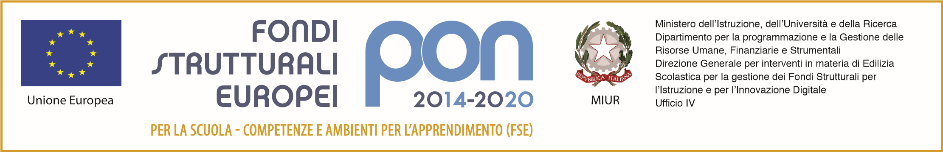

*Fondi Strutturali Europei – Programma Operativo Nazionale “Per la scuola, competenze e ambienti per l’apprendimento” 2014-2020. AVVISO Prot. 2775 del 08/03/2017 “***“Potenziamento delle competenze di base in chiave innovativa, a supporto dell’offerta formativa** *“ Potenziamento dell'educazione all'imprenditorialità ”. Asse I – Istruzione – Fondo Sociale Europeo (FSE). - Azione 10.2.5* ***Azioni volte allo sviluppo delle competenze trasversali*** *Sottoazione 10.2.5.A“ Competenze trasversali” Autorizzazione progetto -*10.2.5 A  *FSEPON-SI-2019-79*

*IMPRESANDO*

CUP D48H17000490007

|  |  |
| --- | --- |
| ***TITOLO MODULO*** | ***ORE*** |
| IMPRENDO ERGO SUM | 30 |
| FARE IMPRESA | 30 |
| COSA FARO’ DA GRANDE | 30 |